Министерство науки и высшего образования Российской Федерации
Пензенский государственный университет
Кафедра «Вычислительная техника»

ОТЧЕТ
по лабораторной работе №1
по курсу «Логика и основы алгоритмизации в инженерных задачах»
на тему «Простые структуры данных»

Выполнили:
студенты групп 24ВВВ3
Савин А. В.
Назаров Н. Д.
Майер В. С.
Приняли:
Юрова О. В.
Деев М. В.

Пенза 2025
Цель работы
Освоить на практике работу с простыми структурами данных языка Си
Лабораторное задание
Задание 1: написать программу, вычисляющую разницу между максимальным и
минимальным элементами массива.
Задание 2: написать программу, реализующую инициализацию массива
случайными числами.
Задание 3: написать программу, реализующую создание массива произвольного
размера, вводимого с клавиатуры.
Задание 4: написать программу, вычисляющую сумму значений в каждом столбце
(или строке) двумерного массива.
Задание 5: написать программу, осуществляющую поиск среди структур student структуру с заданными параметрами (фамилией, именем и т.д.).

Работа программы

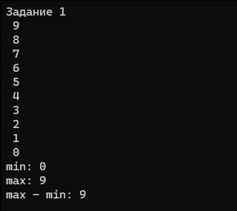
Рисунок 1 - Задание 1
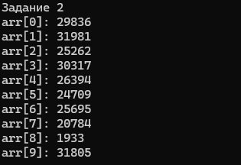
Рисунок 2 - Задание 2
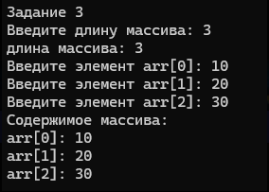
Рисунок 3 - Задание 3
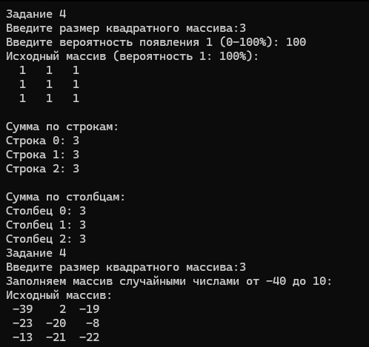
Рисунок 4 - Задание 4 (1)
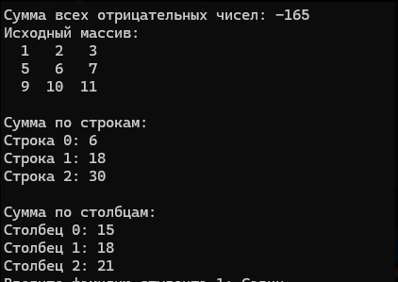
Рисунок 5 - Задание 4 (2)
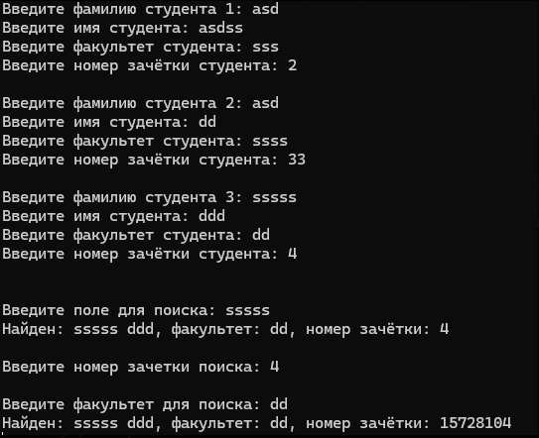
Рисунок 6 - Задание 5

Вывод
В ходе выполнения лабораторной работы, мы освоили на практике работу с простыми структурами данных

Листинг
#define _CRT_SECURE_NO_WARNINGS
#include <stdio.h>
#include <stdlib.h>
#include <time.h>
#include <locale.h>

#define MAX_SIZE 10

int main(void) {
srand(time(NULL));
setlocale(LC_ALL, "Rus");

range();
randomArr();
inputmass();
sumArr2();
sumArr();
studentSearch();

_getch();
}

range() {
printf("Задание 1\n");

int temp, n = 10, i = 0;

int a[10] = { 0,1,2,3,4,5,6,7,8,9 };

int min = a[0];
int max = a[0];

while (i < n / 2) {

temp = a[i];
a[i] = a[9 - i];
a[9 - i] = temp;

if (a[i] < min) {
min = a[i];
}

if (a[i] > max) {
max = a[i];
}

i++;
}

i = 0;

while (i < n) printf(" %d\n", a[i++]);

int res = max - min;

printf("min: %d\n", min);
printf("max: %d\n", max);
printf("max - min: %d\n", res);

printf("\n");
}

randomArr() {
printf("Задание 2\n");

int arrNumbers[10];

for (int i = 0; i < 10; i++) {
int randomNumber = rand();
arrNumbers[i] = randomNumber;
}

int lengthArr = sizeof(arrNumbers) / sizeof(arrNumbers[0]);

for (int i = 0; i < lengthArr; i++) {
printf("arr[%d]: %d\n", i, arrNumbers[i]);
}

printf("\n");
}

inputmass() {
printf("Задание 3\n");

int length;
printf("Введите длину массива: ");
scanf("%d", &length);

printf("длина массива: %d\n", length);

int* arr = (int*)malloc(length * sizeof(int));

for (int i = 0; i < length; i++) {
printf("Введите элемент arr[%d]: ", i);
scanf("%d", &arr[i]);
}

printf("Содержимое массива:\n");
for (int i = 0; i < length; i++) {
printf("arr[%d]: %d\n", i, arr[i]);
}

printf("\n");
}

sumArr() {
printf("Задание 4\n");

int arr[3][3] = {
{1, 2, 3},
{5, 6, 7},
{9, 10, 11}
};

const int rows = 3;
const int cols = 3;
int size;

printf("Введите размер квадратного массива:");
scanf("%d", &size);

int** arr2 = (int**)malloc(size * sizeof(int*));
for (int i = 0; i < size; i++) {
arr2[i] = (int*)malloc(size * sizeof(int));
}

printf("Заполняем массив случайными числами от -40 до 10:\n");
for (int i = 0; i < size; i++) {
for (int j = 0; j < size; j++) {
arr2[i][j] = rand() % 51 - 40; }

}

printf("Исходный массив:\n");
for (int i = 0; i < size; i++) {
for (int j = 0; j < size; j++) {
printf("%4d ", arr2[i][j]);
}
printf("\n");
}
printf("\n");

int negative_sum = 0;

for (int i = 0; i < size; i++) {
for (int j = 0; j < size; j++) {
if (arr2[i][j] < 0) {
negative_sum += arr2[i][j];
}
}
}

printf("Сумма всех отрицательных чисел: %d\n", negative_sum);

printf("Исходный массив:\n");
for (int i = 0; i < 3; i++) {
for (int j = 0; j < 3; j++) {
printf("%3d ", arr[i][j]);
}
printf("\n");
}
printf("\n");

printf("Сумма по строкам:\n");
for (int i = 0; i < 3; i++) {
int row_sum = 0;
for (int j = 0; j < 3; j++) {
row_sum += arr[i][j];
}
printf("Строка %d: %d\n", i, row_sum);
}
printf("\n");

printf("Сумма по столбцам:\n");
for (int j = 0; j < 3; j++) {
int col_sum = 0;
for (int i = 0; i < 3; i++) {
col_sum += arr[i][j];
}
printf("Столбец %d: %d\n", j, col_sum);
}
}

studentSearch() {
setvbuf(stdin, NULL, _IONBF, 0);
setvbuf(stdout, NULL, _IONBF, 0);

int i;
struct student
{
char famil[20];
char name[20], facult[20];
char Nomzach[20];
} stud[3];

for (int i = 0; i < 3; i++) {
printf("Введите фамилию студента %d: ", i + 1);
scanf("%s", stud[i].famil);

printf("Введите имя студента: ", stud[i].famil);
scanf("%s", stud[i].name);

printf("Введите факультет студента: ");
scanf("%s", stud[i].facult);

printf("Введите номер зачётки студента: ");
scanf("%s", stud[i].Nomzach);
printf("\n");
}

char search_famil[20];
char search_nomzach[20];
char search_facult[20];
char search_fied[20];

int found = 0;

printf("\nВведите поле для поиска: ");
scanf("%s", search_fied);
for (int i = 0; i < 3; i++) {
if (strcmp(stud[i].famil, search_fied) == 0 || strcmp(stud[i].name, search_fied) == 0 || strcmp(stud[i].facult, search_fied) == 0 || strcmp(stud[i].Nomzach, search_fied) == 0) {
printf("Найден: %s %s, факультет: %s, номер зачётки: %s\n",
stud[i].famil, stud[i].name, stud[i].facult, stud[i].Nomzach);
found = 1;
}
};

if (!found) {
printf("Студент с фамилией '%s' не найден\n", search_famil);
}

printf("\nВведите номер зачетки поиска: ");
scanf("%d", &search_nomzach);
for (int i = 0; i < 3; i++) {
if (stud[i].Nomzach == search_nomzach) {
printf("Найден: %s %s, факультет: %s, номер зачётки: %d\n",
stud[i].famil, stud[i].name, stud[i].facult, stud[i].Nomzach);
found = 1;
}
}

if (!found) {
printf("Студент с номером зачетки '%d' не найден\n", search_nomzach);
}

printf("\nВведите факультет для поиска: ");
scanf("%s", search_facult);
for (int i = 0; i < 3; i++) {
if (strcmp(stud[i].facult, search_facult) == 0) {
printf("Найден: %s %s, факультет: %s, номер зачётки: %d\n",
stud[i].famil, stud[i].name, stud[i].facult, stud[i].Nomzach);
found = 1;
}
}

if (!found) {
printf("Студенты на факультете '%s' не найдены\n", search_facult);
}
}

sumArr2() {
printf("Задание 4\n");

int size;
int percent;

printf("Введите размер квадратного массива:");
scanf("%d", &size);

printf("Введите вероятность появления 1 (0-100%%): ");
scanf("%d", &percent);

srand(time(NULL));

int** arr = (int**)malloc(size * sizeof(int*));
for (int i = 0; i < size; i++) {
arr[i] = (int*)malloc(size * sizeof(int));
}

for (int i = 0; i < size; i++) {
for (int j = 0; j < size; j++) {
int random_value = rand() % 100 + 1;
arr[i][j] = (random_value <= percent) ? 1 : 0;
}
}

printf("Исходный массив (вероятность 1: %d%%):\n", percent);
for (int i = 0; i < size; i++) {
for (int j = 0; j < size; j++) {
printf("%3d ", arr[i][j]);
}
printf("\n");
}
printf("\n");

printf("Сумма по строкам:\n");
for (int i = 0; i < size; i++) {
int row_sum = 0;
for (int j = 0; j < size; j++) {
row_sum += arr[i][j];
}
printf("Строка %d: %d\n", i, row_sum);
}
printf("\n");

printf("Сумма по столбцам:\n");
for (int j = 0; j < size; j++) {
int col_sum = 0;
for (int i = 0; i < size; i++) {
col_sum += arr[i][j];
}
printf("Столбец %d: %d\n", j, col_sum);
}
}

